Департамент освіти і науки Київської обласної державної адміністрації
КНЗ КОР «Київський обласний інститут післядипломної освіти педагогічних кадрів»
Бучанська спеціалізована загальноосвітня школа I-III ступенів №5
з поглибленим вивченням іноземних мов Бучанської міської ради

Обласний майстер-клас
для вчителів англійської мови
з теми «Розвиток цифрових компетентностей сучасних школярів»
Керівник: Єрміліна Євгенія Володимирівна
учитель англійської мови Бучанської спеціалізованої загальноосвітньої школи I-III ступенів
№5 з поглибленим вивченням іноземних мов Бучанської міської ради,
учитель I категорії

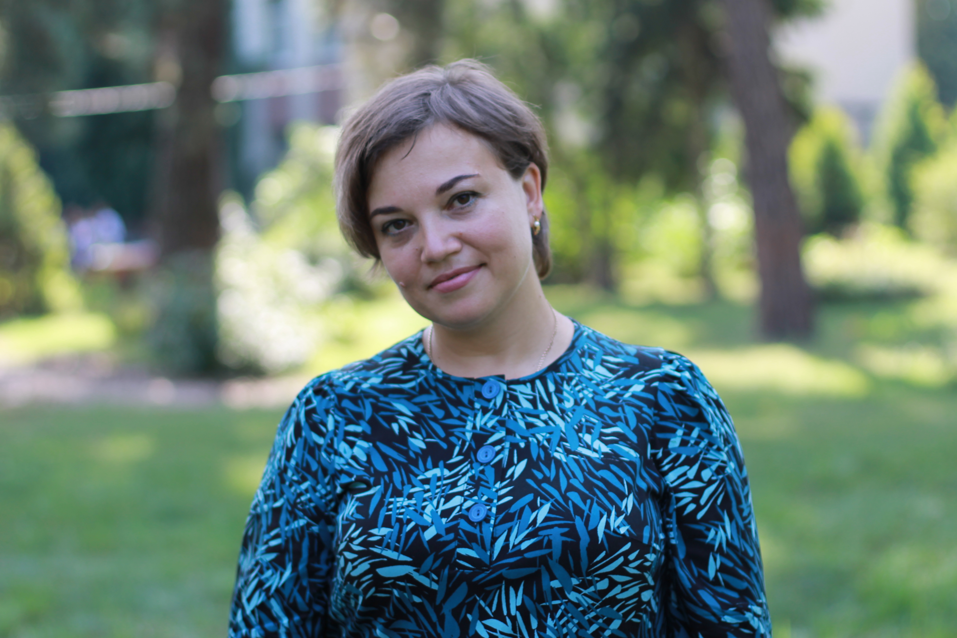
Керівник: Маймескул Ганна Володимирівна
учитель англійської мови Бучанської спеціалізованої загальноосвітньої школи I-III ступенів
№5 з поглибленим вивченням іноземних мов Бучанської міської ради

Координатор: Засуха Марія Юріївна
методист відділу моніторингу якості освіти Комунального навчального закладу Київської обласної ради «Київський обласний інститут післядипломної освіти педагогічних кадрів»

Шановні учасники обласного майстер-класу!
25 березня 2021 року для вчителів англійської мови відбудеться друге заняття обласного майстер-класу
Єрміліної Євгенії Володимирівни та Маймескул Ганни Володимирівни, учителів англійської мови Бучанської спеціалізованої загальноосвітньої школи І-ІІІ ступенів № 5 з поглибленим вивченням іноземних мов Бучанської міської ради, із теми «Розвиток цифрових компетентностей сучасних школярів».
Заняття буде проведено онлайн
Початок заняття:

Список

учасників обласного майстер-класу

Єрміліної Євгенії Володимирівни, Маймескул Ганни Володимирівни

учителів англійської мови і літератури «Бучанської СЗОШ I-III ступенів»,

із теми «Розвиток цифрових компетентностей сучаснихшколярів»
для вчителів англійської мови
№ | Район, місто, ОТГ |  | ПІБ | Заклад освіти | Посада | Відвідування
 |  |  |  |  |  | 1 зан  5.11.20 | 2 зан  25.03.21 | 3 зан  22.04.21
 | Бородянський | Коновал Марина Вікторівна |  | Немішаївський НВК | вчитель англійської мови | +
 |  | Дзюба Галина Іванівна |  | Немішаївська загальноосвітня школа І-ІІІ ступенів № 1 | вчитель англійської мови | +
 | Васильківський | Бикова Анна Євгенівна |  | Калинівський НВК №1 | вчитель англійської мови | –
 |  | Войтенко Наталія Миколаївна |  | Гребінківська гімназія | вчитель англійської мови | +
 | Вишгородський | Бондаренко Яна Миколаївна |  | КЗГЗЗСО І-ІІІ ступенів №8 | вчитель англійської мови | –
 | Згурівський | Адоніна Юлія Олександрівна |  | Войтівський навчально-виховний комплекс "ЗОШ І-ІІІ ступенів – дитячий садок" | вчитель англійської мови | +
 | Макарівський | Богдан Зінаїда Федорівна |  | Опорнийнавчальний заклад «Червонослобідський ліцей - освітній округ» | вчитель англійської мови | +
 |  | Суходольська Яна Вадимівна |  | Комунальний заклад «Макарівський багатопрофільний ліцей» Макарівської районної ради | вчитель англійської мови | –
 |  | Мелашенко Наталія Віталівна |  | Комунальний заклад «Макарівський багатопрофільний ліцей» Макарівської районної ради | вчитель англійської мови | +
 |  | Олійник Наталія Йосипівна |  | Комунальний заклад «Макарівський багатопрофільний ліцей» Макарівської районної ради | вчитель англійської мови | +
 |  | Шевченко Альона Вікторівна |  | Комунальний заклад «Макарівський багатопрофільний ліцей» Макарівської районної ради | вчитель англійської мови | +
 | Сквирський | Литвин Любов Петрівна |  | Сквирський академічний ліцей інформаційних технологій «Перспективая» | вчитель англійської мови | +
 | м. Біла Церква | Пащенко Тамара Вікторівна |  | Білоцерківська спеціалізована школа № 9 з поглибленим вивченням іноземних мов Білоцерківської міської ради | вчитель англійської мови | +
 |  | Лисогора Ганна Володимирівна |  | Білоцерківська спеціалізована школа № 9 з поглибленим вивченням іноземних мов Білоцерківської міської ради | вчитель англійської мови | –
 | м. Бориспіль | Шнайдер Тетяна Вікторівна |  | Бориспільський академічний ліцей | вчитель англійської мови | +
 | м. Ірпінь | Новікова Юлія Олегівна |  | Ірпінська ЗОШ № 14 | вчитель англійської мови | +
 |  | Філіпчук Тетяна Василівна |  | Ірпінська спеціалізована загальноосвітня школа І-ІІІ ст. художнього профілю № 1 ім. А.С. Макаренка | вчитель англійської мови | +
 |  | Котолуп Ганна Сергіївна |  | Ірпінська спеціалізована загальноосвітня школа І-ІІІ ст. художнього профілю № 1 ім. А.С. Макаренка | вчитель англійської мови | +
 |  | Слободенко Алла Миколаївна |  | Ірпінська ЗОШ № 17 | вчитель англійської мови | +
 |  | Смерчинська Зінаїда Іванівна |  | Ірпінська загальноосвітня школа №17 | вчитель англійської мови | +
 |  | Войцеховська Ксенія Олексіївна |  | Ірпінська спеціалізована загальноосвітня школа І-ІІІ ступенів з поглибленим вивченням економіки та права №2 Ірпінської міської ради | вчитель англійської мови | +
 |  | Панченко Олена Ігорівна |  | Ірпінська спеціалізована загальноосвітня школа І-ІІІ ступенів з поглибленим вивченням економіки та права №2 Ірпінської міської ради | вчитель англійської мови | +
 | м. Переяслав | Вовненко Людмила Миколаївна |  | Переяславська гімназія | вчитель англійської мови | +
 |  | Русанова Людмила Степанівна |  | Переяславська гімназія | вчитель англійської мови | +
 |  | Іванець Руслана Анатоліївна |  | Загальноосвітня школа I-III ступенів № 4 м. Переяслав | вчитель англійської мови | +
 |  | Глоба Оксана Григорівна |  | Переяславська ЗОШ І-ІІІ ступенів № 4 | вчитель англійської мови | +
 | м. Фастів | Коваль Наталія Володимирівна |  | Фастівський НВК «ДНЗ-ЗОШ І-ІІІ ст. №3» | вчитель англійської мови | +
 | Бучанська міська ОТГ | Рибитва Ольга Олександрівна |  | Бучанська загальноосвітня школа І-ІІІ ступенів № 1 | вчитель англійської мови | +
 |  | Косян Анна Вікторівна |  | КЗ «Луб'янський ЗЗСО І-ІІ ступенів» № 7 | вчитель англійської мови | +
 |  | Федюк Аліна |  | Бучанська загальноосвітня школа І-ІІІ ступенів № 1 | вчитель англійської мови | +

